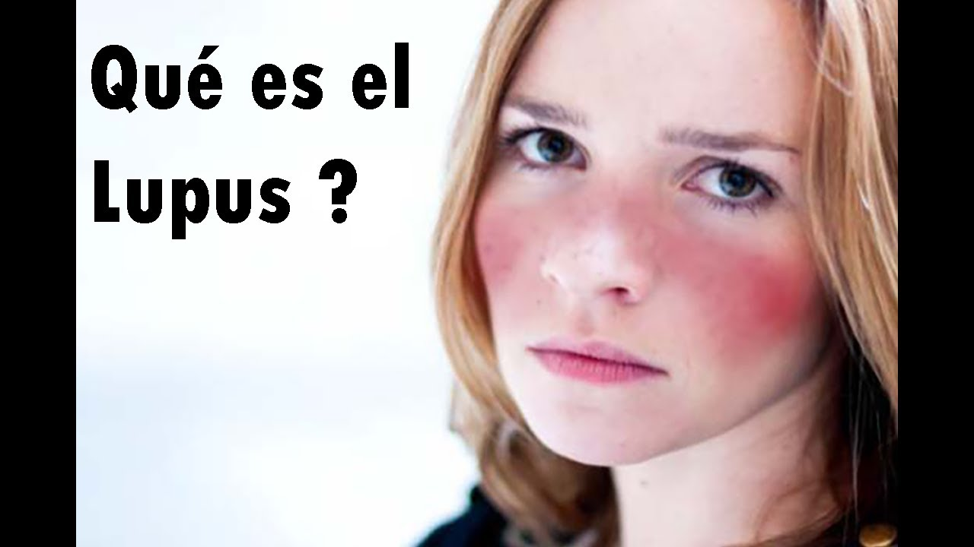

El lupus es una enfermedad autoinmunitaria crónica y compleja que puede afectar las articulaciones, la piel, el cerebro, los pulmones, los riñones y los vasos sanguíneos de manera que provoca inflamación generalizada y daño del tejido en los órganos afectados (ficha informativa de los CDC). A continuación, encontrará algunos datos básicos sobre la enfermedad, los síntomas, el diagnóstico y el tratamiento.
¿Cuantos tipos de Lupus hay?
Existen dos tipos de lupus:
- Lupus eritematoso discoide (LED): enfermedad crónica y recidivante caracterizada por manchas redondas rojas de bordes bien definidos sobre la piel.
- Lupus eritematoso sistémico (LES): enfermedad autoinmune con episodios de inflamación en las articulaciones, los tendones y otros tejidos conectivos y muy diversos órganos.
El tipo más común de lupus se denomina lupus eritematoso sistémico (LES), que afecta muchas partes del cuerpo. Los siguientes son otros tipos de lupus:
- Lupus cutáneo: causa erupciones o lesiones en la piel, por lo general, cuando se la expone a la luz solar.
- Lupus inducido por medicamentos: similar al LES, es provocado por una reacción desmesurada a ciertos medicamentos. Los síntomas, por lo general, desaparecen cuando se suspende el medicamento.
- Lupus neonatal: ocurre cuando un lactante adquiere autoanticuerpos de su madre con LES (los autoanticuerpos son proteínas inmunes que por error atacan y dañan los propios tejidos u órganos de la persona). Mientras que los problemas de la piel, el hígado y la sangre desaparecen en seis meses, el problema más grave, que es el bloqueo cardíaco congénito, requiere la colocación de un marcapasos (ficha informativa básica por Internet de los CDC).
¿Qué es lo que causa el Lupus?
Aunque aún se desconoce la causa del lupus, existe evidencia concreta de la influencia de la genética, la epigenética (cambios en los cromosomas que afectan la actividad genética), los factores ambientales, los virus y las infecciones. Se espera que los próximos estudios de estas variables nos ayuden a entender mejor las causas de la enfermedad, lo que debería llevar a un mejor diagnóstico, pronóstico, prevención y tratamiento.
Al tratarse de una enfermedad multisistémica afecta a varios órganos. Presenta por un lado síntomas generales: El cansancio, la pérdida de peso inexplicable, la fiebre prolongada que no se debe a ningún proceso infeccioso y alteraciones de la temperatura.
La fiebre es un síntoma muy importante porque puede deberse a la propia enfermedad o a una infección que coexiste con el lupus. Es fundamental determinar la fuente para tratarlo de forma adecuada.
¿Qué síntomas tiene?
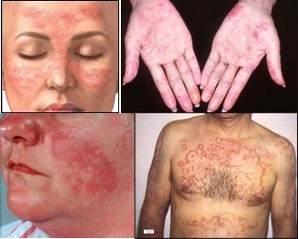

Podemos agrupar los síntomas en:

Síntomas articulares y musculares
Se encuentran dentro de las manifestaciones clínicas más frecuentes. El 90 por ciento de los pacientes con lupus padecen dolor e inflamación en las articulaciones (artritis) en manos, muñecas, codos, rodillas y pies con más frecuencia. También es posible que aparezca rigidez articular por las mañanas. La artritis puede ser migratoria o episódica.
Estos síntomas suelen producirse al principio de la enfermedad y durante su evolución.

Síntomas dermatológicos

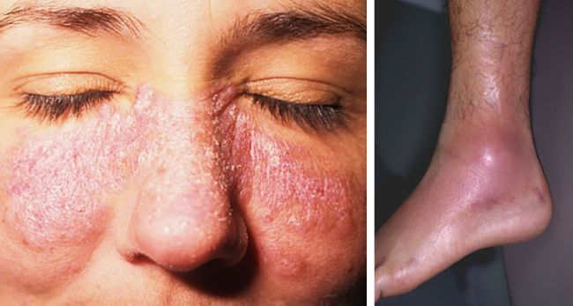
La lesión más conocida, aunque no la más frecuente, es la denominada “eritema en alas de mariposa”, que consiste en un enrojecimiento y erupción de la piel de la cara, en las mejillas y la nariz. Estos síntomas aparecen en el 80 por ciento de los pacientes y muchos de ellos empeoran con la exposición al sol.
También es frecuente la caída del cabello cuando la enfermedad está activa. Por otro lado, los enfermos de lupus presentan hipersensibilidad a los rayos ultravioletas. Si se exponen sin protección la enfermedad puede reactivarse.

Síntomas cardiacos y pulmonares
Aproximadamente un 25 por ciento de los pacientes pueden padecer afecciones relacionadas con el corazón. Esto se debe a que la capa de revestimiento del corazón (pericardio) se inflaman por la enfermedad. Esta inflamación también se produce en las membranas de revestimiento de los pulmones (pleura), aunque aquí la incidencia sube al 50 por ciento de los casos. Como consecuencia se origina pericarditis y pleuritis. Ambas tienen síntomas parecidos: dolor torácico y fiebre. En otras ocasiones, el lupus afecta a los pulmones o a las válvulas del corazón ocasionando insuficiencia cardiorrespiratoria.

Síntomas en el riñón
El lupus afecta a los dos riñones a la vez. La lesión más frecuente es la inflamación (nefritis), que a veces impide que el riñón elimine adecuadamente los residuos del organismo y estos se acumulan en la sangre. Debido a esta inflamación, muchas veces el riñón se ve incapaz de asimilar y retener proteínas. Con lo que se eliminan por la orina y se produce una hinchazón de cara y piernas. Estas afecciones pueden producirse hasta en el 45 por ciento de los pacientes.

Síntomas neurológicos
Estos son los más variados y graves. Los pacientes con lupus pueden tener trastornos psiquiátricos, cefaleas, estados confusionales, afectación en los nervios periféricos y convulsiones, entre otros.
Se manifiesta con dolores de cabeza, depresiones o situaciones de hiperactividad. Son manifestaciones muy frecuentes en la población general y puede deberse a una inflamación cerebral por lupus o por otras muchas circunstancias. Asimismo, es posible que la depresión no se desencadene por la enfermedad, sino porque el paciente se deprime al saber que se enfrenta con esta patología, de origen desconocido y que puede afectar a tantos órganos del cuerpo.

Síntomas del aparato digestivo
Son los menos frecuentes pero pueden producirse vómitos, diarrea, pancreatitis, alteraciones hepáticas, peritonitis, etc.

Síntomas hematológicos
En el lupus se puede producir una disminución del número de todos los tipos de células sanguíneas. Así, la leucopenia, descenso de glóbulos blancos, puede ser muy frecuente. La anemia también aparece con asiduidad en el desarrollo de la enfermedad.

¿Tiene tratamiento?
El tratamiento de la enfermedad no está supeditado a una sola terapia. Es muy distinto según el órgano al que afecte. Los corticoides se consideran el tratamiento básico puesto que todos los afectados en un momento u otro los precisan.
En manifestaciones menores como la artritis, la pleuropericarditis o las manifestaciones cutáneas se suelen utilizar antiinflamatorios no esteroideos (AINE) junto con corticoides.
Si los órganos dañados son el pulmón, el corazón, el sistema nervioso central o el riñón el tratamiento debe de ser mucho más agresivo y se basa en corticoides en dosis muy altas y complementos con tratamientos inmunosupresores.
Si la enfermedad presenta síntomas como fiebre, cansancio o afecciones cutáneas, el tratamiento será menos agresivo y con corticoides tópicos y/o antipalúdicos.
La alimentación debe de ser completa, sana y equilibrada. No hay ningún alimento perjudicial para el paciente.
Por otro lado, cuando la enfermedad afecta al riñón y sobre todo, cuando hay hipertensión arterial los pacientes tienen que saber que no es recomendable que consuman alimentos salados o condimentados.
Dependiendo de las características individuales, a los pacientes lúpicos se les suelen recomendar extremar la protección frente a la exposición solar, especialmente en aquellos que tienen problemas cutáneos, tomar precauciones frente a infecciones, estar al día de vacunaciones específicas, así como unos cuidados especiales durante el embarazo.

TRATAMIENTO DEL LUPUS CON BIOMAGNETISMO MÉDICO

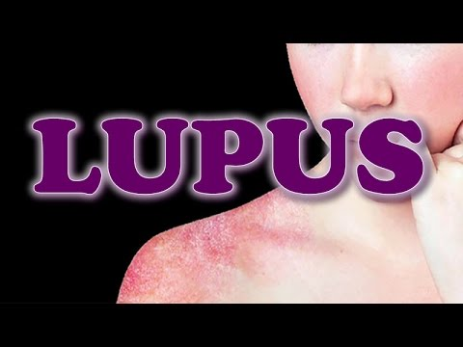

Peuritis viral | B
Proteus mirabilis EN TODAS SU LOCALIZACIONES | B
Especifico VIH y VIH EN TODAS SUS LOCALIZACIONES | E - Alex
Pseudomona aureuginosa | B
Disfunción glandular | D.G.
Shigella | B
Chlamydia tracomatis  Hepatitis D (ARN) | B
Enterobácter Cloacae | B
Parásito intestinal EN TODAS SU LOCALIZACIONES | P
Yersinia pestis | B

NOTA: Microorganismos a tener en cuenta a parte del Análisis Bioenergético del paciente.

El lupus no es curable por la medicina tradicional, pero sí por la biomagnetica.
La bacteria Proteus Mirabilis es la que produce daños de ventilación y del corazón. Esta se va al sacro y a la cola de caballo. La medula llega hasta la 10ª dorsal. Cuando está infectado el sacro duelen las piernas, falta de movilidad. Se llaman lesisones de cola de caballo. También se va a la Cápsula Renal produciendo Lupus Eritematoso.
El Lúpus Falso puede ser cualquier otra bacteria como: LaTreponema Pálidum (alojado en los puntos deltoides y cuadrado) El Paludismo ( pómulo – riñón contra lateral) Estaphylococo Aureus coagulasa negativa (cabeza de páncreas – Suprarenales) Chlamydia Trachomatis .- (duodeno – riñón izquierdo) entre otras, que también pueden provocar
Según el Dr Rife el Lupus lo produce un parásito alojado en las Suprarrenales.

PROBLEMA CAUSANTE DE ENFERMEDAD EN EL ASPECTO EMOCIONAL
LUPUS ERITEMATOSO
(Huesos, Riñones, Dermis) El lupus es una enfermedad de la piel que afecta principalmente a las mujeres. Se caracteriza por manchas rojas que se escaman, localizadas principalmente en la región del rostro, aunque también puede afectar a cualquier órgano. El lupus eritematoso sistémico
(LES o lupus) es una enfermedad autoinmune crónica que afecta al tejido conjuntivo, caracterizada por inflamación y daño de tejidos mediado por el sistema inmunitario, específicamente debido a la unión de anticuerpos a las células del organismo y al depósito de complejos antígeno-anticuerpo. Conflicto: No
merezco existir. Conflicto de desvalorización de la parte afectada + de derecho + a menudo, conflicto que afecta a los riñones (con líquidos). Resentir: ―Lo he pasado mal toda mi vida”. “¿Habrá resentimiento de pesta?”. “No merezco existir”. “Todo lo malo me sucede a mí”. Buscar transgeneracional y el órgano afectado.
Louise L. Hay: Causa probable: Renuncia. Mejor morir que hacerse valer. Cólera y castigo. Nuevo modelo mental: Me hago valer libre y fácilmente. Declaro mi poder. Me amo y me apruebo. Estoy libre y a salvo.
BOURBEAU BLOQUEO FÍSICO: El lupus es una enfermedad de la piel que afecta principalmente a las mujeres. Se caracteriza por manchas rojas que se escaman, localizadas principalmente en la región del rostro, aunque también puede afectar a cualquier órgano.
BLOQUEO EMOCIONAL: En el caso del lupus diseminado, se ve que la persona que lo padece se está autodestruyendo. No tiene razón para vivir y preferiría morir, aunque no se decide. En lo más profundo de sí misma quiere vivir y tener una buena razón para hacerlo. Con frecuencia se deja dominar y no se afirma lo suficiente.
BLOQUEO MENTAL: Lupus significa lobo en latín. Es posible que te creas un lobo, es decir, una persona feroz para tus seres queridos y que te odies por ser así. Para tener una actitud tal de autodestrucción, debes haber tenido un inicio difícil en la vida, pero nunca es demasiado tarde para retractarte de tu decisión

NUTRICION ORTOMOLECULAR Y FITOTERAPIA
Otra de las claves para controlar la enfermedad y devolverle al paciente su calidad de vida es la complementación nutricional y el uso de hierbas medicinales.
Estos son los elementos más importantes que debería contener un tratamiento para combatir el lupus:
Primero hay que desintoxicar el organismo con minerales: Magnesio, potasio y zinc
Tambien los omegas son imprescindibles, así como el aceite de linaza. Parece ser que todas las enfermedades autoinmunes detienen su proceso degenerativo si se toman dosis de 3 gramos de acido graso omega 3, durante tres semanas. Sólo este aspecto terapéutico de los ácidos grasos Omega 3 presentes en el aceite de
pescado lo convierten en un recurso inestimable en el tratamiento.
Existen estudios clínicos que demuestran la capacidad de estos nutrientes para lograr remisiones de la enfermedad. Por eso, promover el uso de aceites vírgenes, como el de semilla de uva, pescado y frutos oleaginosos podría marcar una diferencia históricamente significativa, no sólo en las enfermedades autoinmunes,
sino también en otras de carácter epidémico como los trastornos cardiovasculares, el cáncer, la diabetes o el sida.
Cartílago de Tiburón: Los mucopolisacáridos presentes en el cartílago de tiburón han demostrado ser importantes agentes inmunoreguladores; de ahí que una terapia adecuada que combine su ingesta con el aceite de pescado pueda incluso llegar a detener el proceso degenerativo. Además, el cartílago de tiburón
es útil para regenerar las articulaciones, habitualmente afectadas por esta enfermedad. Tambien puede sustituirse por colágeno que regenera cartilagos, tendones y huesos.
Nutrientes inmunoestimulantes: A diferencia de los antiinflamatorios utilizados por la alopatía, la naturaleza nos brinda sustancias antiinflamatorias que, inversamente a esas drogas, actúan como inmunoestimulantes. Se sabe que las crisis en las enfermedades autoinmunes aumentan tras una infección, y que los
antiinflamatorios químicos tienen la desventaja de debilitar las defensas predisponiendo al paciente a nuevas infecciones dando paso a un nefasto círculo vicioso.
Entre los inmunoestimulantes naturales que cabe recomendar para mantener al paciente alejado de cualquier infección destacan la Uña de gato y el Zinc.
Alimentos antioxidantes: Los alimentos con mayores capacidades para controlar los radicales libres no deberían faltar en la estrategia de salud de cualquier persona que desee mantener la vitalidad y, por tanto, mucho menos en la de quien padece una severa enfermedad. Entre los antioxidantes convencionales
se hallan las vitaminas A, C, E, el betacaroteno –provitamina A- y el selenio así como -aunque menos conocido- el ácido lipoico.Cabe destacar que la nutrición antioxidante potencia sinérgicamente los efectos inmunoreguladores y antiinflamatorios de los elementos citados anteriormente.
LA NECESARIA DESINTOXICACION: Es importante añadir que la autoinmunidad podría tener su origen en la toxicidad de nuestro terreno orgánico, o que ese problema, al menos agrave la situación; todos sabemos que, si bien los intestinos deberían ser la alcantarilla del cuerpo, lo cierto es que habitualmente
son una verdadera cloaca. Una alimentación como la que antes hemos propuesto es, por tanto, una buena manera de mantenerlos saludables.
Como mantenimiento sería bueno tomar cada día dos cucharadas de semillas de lino y chia en ayunas; no solo mantendrán nuestra regularidad intestinal sino que además nos aportarán otros nutrientes de interés.

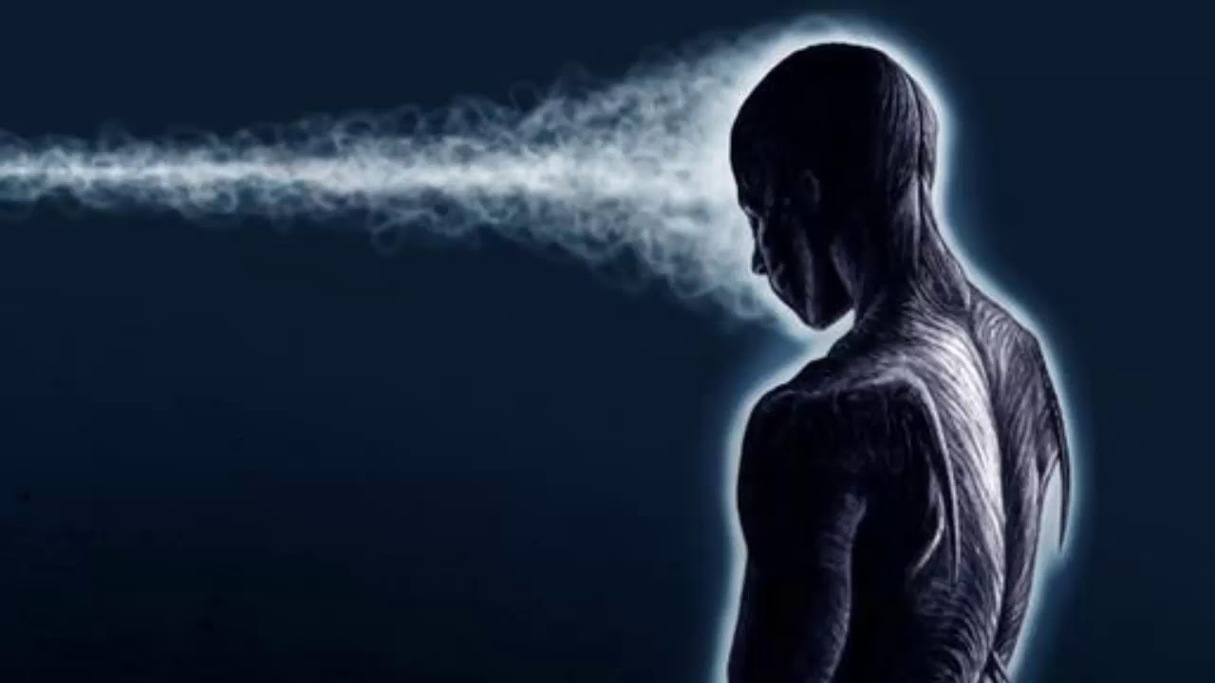

CRITERIOS PARA DIAGNOSTICAR EL LUPUS

Criterios oficiales de la ACR
. Erupción malar: Eritema fijo, plano o alto, sobre las eminencias malares, que no suele afectar los surcos nasogenianos.
. Erupción discoide: Placas eritematosas altas, con descamación queratósica adherente y tapones foliculares; puede haber cicatrices atróficas en las lesiones más antiguas.
. Fotosensibilidad: Erupción cutánea a causa de una reacción insólita a la luz solar, referida por el paciente u observada por el médico.
. Úlceras bucales: Ulceración nasofaríngea, por lo común indolora, observada por un médico.
. Arteritis: Artritis no erosiva que afecta dos o más articulaciones periféricas, caracterizada por dolor a la palpación, tumefacción o derrame.
. Serositis:
a. Pleuritis: Claro antecedente de dolor pleurítico o frote, o signos de derrame pleural, o bien
b. Pericarditis: comprobada por electrocardiograma o frote o signos de derrame pericárdico.
. Trastorno renal:
a. Proteinuria persistente mayor a 0,5g/día o mayor de 3+ sino se ha cuantificado, o bien
b. Cilindros celulares: pueden ser de eritrocitos, hemoglobina, granulares, tubulares o mixtos.
. Trastorno neurológico:
a. Convulsiones: en ausencia de tratamientos farmacológicos o alteraciones metabólicas conocidas; por ej. Uremia, cetoacidosis, o desequilibrio electrolítico, o bien
b. Psicosis: en ausencia de tratamientos farmacológicos o alteraciones metabólicas conocidas; por ej. Uremia, cetoacidosis, o desequilibrio electrolítico.
. Trastorno hematológico:
a. Anemia hemolítica: con reticulocitosis, o bien
b. Leucopenia: menos de 4.000/mm3 en dos o en más ocasiones
c. Linfopenia: menos de 1.500/mm3 en dos o más ocasiones, o bien
d. Trombocitopenia: menos de 100.000/mm3 en ausencia de fármacos que produzcan esta alteración.
. Trastorno inmunitario:
a. Preparación de células LE-positivas (Este item fue eliminado de los criterios diagnósticos en la revisión realizada en 1992), o bien
b. Anti-DNA: título anormal de anticuerpos contra DNA nativo, o bien
c. Anti-Sm: Presencia de anticuerpos contra antígeno nuclear Sm.
d. Hallazgo positivo de Anticuerpos antifosofolipídicos (AFL) basado en:
e. Nivel sérico anormal de anticuerpos anticardiolopina IgG o IgM,
f. Resultado positivo para anticoagulante lúpico utilizando un método estándar, o
g. Falso positivo en pruebas serológicas de sífilis (VDRL), que persiste por lo menos durante 6 meses y se confirma por pruebas de Treponema pallidum o prueba de absorción de anticuerpo treponémico fluorescente (FTA-Abs).
h. Anticuerpo antinuclear: Un título anormal de ANA por inmunofluorescencia o análisis equivalente en cualquier momento y en ausencia de medicamentos relacionados con el síndrome de lupus de origen farmacológico.
Los criterios de actividad de la enfermedad en el LES se basan en marcadores serológicos que se realizan mediciones seriadas cada mes, y los cambios en los niveles de anticuerpos anti-DNA aparecen como el mejor predictor de actividad clínica. Los anticuerpos C1q son útiles para el seguimiento de compromiso proliferativo renal. Los niveles de factores del complemento C3 like, C4, y funcionalmente, CH50 remanente son parámetros útiles para el monitoreo de la enfermedad.
Criterios de St. Thomas
1. Dolores de crecimiento en adolescencia
2.- Jaquecas en la adolescencia
3.- Fiebres adolescentes prolongadas
4.- Reacciones severas a las mordeduras del insecto
5.- Abortos recurrentes
6.- Alergia de SEPTRIN (o sulfamida)
7.- Agorafobia
8.- Tendiditis en las articulaciones de los dedos
9.- Exacerbaciones de Premenstrual prominentes
10.- Antecedentes familiares de la enfermedad autoinmune
11.- Prueba seca de Shirmer
12.- Frontera C4 bajo
13.- CRP normal con ESR elevado
14.- Linfopenia
SÍNTOMAS
. Dolores articulares (artralgias) 95%Fiebre de más de 38º C 90%
. Artritis (articulaciones inflamadas) 90%
. Fatiga prolongada o extrema 81%
. Ronchas en la piel 74%
. Anemia 71%
. Afección de los riñones 50%
. Dolor en el pecho con respiración profunda 45%
. Roncha en forma de mariposa en las mejillas 42%
. Sensibilidad a la luz solar (fotosensibilidad) 30%
. Pérdida del cabello 27%
. Problemas en la coagulación de la sangre 20%
. Fenómeno de Raynaud (dedos que se ponen blanco y/o morados-azules con el frío) 17%
. Convulsiones 15%
. Ulceras en la Boca o la Nariz 12%
CASOS CURADOS
1er caso.- Sexo masculino, de 23 años de edad, edematizado por más de 30 meses con diagnóstico de “insu-ficiencia renal” y proteinuria, al rastrearlo se observó que con la aplicación de los pares axila-axila, cadera - cadera, duodeno-riñón izquierdo y cápsula renal-cápsula renal, después de 12 horas había desaparecido el edema, sin sintomatología alguna. En este caso la Chlamydia Trachomatis formó un papel muy importante porque estaba asociada y fue la bacteria que soportó el diagnóstico. Posteriormente se confirmó clínicamente. Se anexa testimonio
2do. Caso.- Paciente femenino de 32 años en Abril del 2002 se presentó con el diagnostico de LES seencontró los sig. pares biomagnéticos Cápsula renal- C. renal , Timo- Recto , vesícula-vesicula Mediastino sup.- Mediastino inferior, Costal-costal, y Sacro-sacro y se confirmó después de la despolarización que el
Lupus había desaparecido. Se anexa Testimonio.
3er caso.- Paciente del sexo femenino, de 20 años de edad, con el mismo diagnóstico de LES; al ras-trearla se encontró timo-recto, cápsula renal-cápsula renal, conducto de vesícula -riñón derecho, riñón izq.-cápsula y conducto de páncreas riñón izquierdo, al igual que los anteriores, el LES desapareciódespués de la despolarización.
4º caso.- Paciente femenina de 52 años con diagnóstico de LES y Artritis Reumatoide y Síndrome deRaynaud; al rastrearla se encontraron los pares Mediastino-mediastino, Costal-costal, Sacro-sacro, Cápsula renal-Cápsula renal, Pleura – peritoneo. De esta paciente se anexa su Testimonio posterior al tratamiento con Biomagnetismo.
5º caso.- Paciente femenina de 31 años con diagnóstico de LES, Artritis Reumatoide, y Síndrome deShjögren al rastrearla encontré los pares Bulbo-vejiga, Cápsula renal-cápsula renal, riñón-riñón, suprarrenal-suprarrenal; al igual que los casos anteriores también esta paciente fue curada. Cabe mencionar que ella
tampoco se podía embarazar y gracias al Biomagnetismo ahora es madre. También se anexa Testimonio.
El Dr. Berkson, utiliza el ácido alfa lipoico junto con una pequeña dosis de naltrexona (LDN por sus siglas en ingles) para el Lupus.

VIDEO
CURACIÓN DEL LUPUS CON BIOMAGNETISMO
https://youtu.be/UZQlL7J7TDc

Para el Par biomagnético, el lupus una enfermedad compleja con problemas autoinmunes, degenerativos, y sobre todo incurable para la medicina alopática. La medicina lo diagnostica y trata sintomáticamente o por sus manifestaciones metabólicas.
Según el Biomagnetismo Médico, existen dos facetas: el Verdadero y el Falso.
1.- El Verdadero.- La bacteria del Proteus Mirabilis alojada en la Cápsula renal, provoca todas las manifestaciones descritas.
2.- El Falso.- Puede ser cualquier otra bacteria como:
. Treponema Pálidum
. Paludismo
. Estaphylococo Aureus coagulasa negativa
. Chlamydia Trachomatis
entre otras, que también pueden provocar la sintomatología y hasta signología clásicas, pero no los efectos contra la función renal.
El lupus hasta la fecha se cree que es una enfermedad letal, aún con todos los adelantos de la medicina, no ha sido posible curarlo; sin embargo, con el Biomagnetismo Médico, es una realidad y se ha podido sanar a más de 150 pacientes con esta enfermedad.
Como se muestró día a día en la práctica clínica, cada caso es individual, con sus propias peculiaridades y no se puede tener una fórmula aunque algunos pares biomagnéticos sean similares y otros iguales entre uno y otro paciente.
Esta técnica es más efectiva, rápida y menos traumática que cualquier otro método utilizado hasta ahora. Actualmente existen diferentes tipos de criterios para diagnosticar el Lupus:
Criterios oficiales de la ACR
. Erupción malar: Eritema fijo, plano o alto, sobre las eminencias malares, que no suele afectar los surcos nasogenianos.
. Erupción discoide: Placas eritematosas altas, con descamación queratósica adherente y tapones foliculares; puede haber cicatrices atróficas en las lesiones más antiguas.
. Fotosensibilidad: Erupción cutánea a causa de una reacción insólita a la luz solar, referida por el paciente u observada por el médico.
. Úlceras bucales: Ulceración nasofaríngea, por lo común indolora, observada por un médico.
. Arteritis: Artritis no erosiva que afecta dos o más articulaciones periféricas, caracterizada por dolor a la palpación, tumefacción o derrame.
. Serositis:
a. Pleuritis: Claro antecedente de dolor pleurítico o frote, o signos de derrame pleural, o bien
b. Pericarditis: comprobada por electrocardiograma o frote o signos de derrame pericárdico.
. Trastorno renal:
a. Proteinuria persistente mayor a 0,5g/día o mayor de 3+ sino se ha cuantificado, o bien
b. Cilindros celulares: pueden ser de eritrocitos, hemoglobina, granulares, tubulares o mixtos.
. Trastorno neurológico:
a. Convulsiones: en ausencia de tratamientos farmacológicos o alteraciones metabólicas conocidas; por ej. Uremia, cetoacidosis, o desequilibrio electrolítico, o bien
b. Psicosis: en ausencia de tratamientos farmacológicos o alteraciones metabólicas conocidas; por ej. Uremia, cetoacidosis, o desequilibrio electrolítico.
. Trastorno hematológico:
a. Anemia hemolítica: con reticulocitosis, o bien
b. Leucopenia: menos de 4.000/mm3 en dos o en más ocasiones
c. Linfopenia: menos de 1.500/mm3 en dos o más ocasiones, o bien
d. Trombocitopenia: menos de 100.000/mm3 en ausencia de fármacos que produzcan esta alteración.
. Trastorno inmunitario:
a. Preparación de células LE-positivas (Este item fue eliminado de los criterios diagnósticos en la revisión realizada en 1992), o bien
b. Anti-DNA: título anormal de anticuerpos contra DNA nativo, o bien
c. Anti-Sm: Presencia de anticuerpos contra antígeno nuclear Sm.
d. Hallazgo positivo de Anticuerpos antifosofolipídicos (AFL) basado en:
e. Nivel sérico anormal de anticuerpos anticardiolopina IgG o IgM,
f. Resultado positivo para anticoagulante lúpico utilizando un método estándar, o
g. Falso positivo en pruebas serológicas de sífilis (VDRL), que persiste por lo menos durante 6 meses y se confirma por pruebas de Treponema pallidum o prueba de absorción de anticuerpo treponémico fluorescente (FTA-Abs).
h. Anticuerpo antinuclear: Un título anormal de ANA por inmunofluorescencia o análisis equivalente en cualquier momento y en ausencia de medicamentos relacionados con el síndrome de lupus de origen farmacológico.
Los criterios de actividad de la enfermedad en el LES se basan en marcadores serológicos que se realizan mediciones seriadas cada mes, y los cambios en los niveles de anticuerpos anti-DNA aparecen como el mejor predictor de actividad clínica. Los anticuerpos C1q son útiles para el seguimiento de compromiso proliferativo renal. Los niveles de factores del complemento C3 like, C4, y funcionalmente, CH50 remanente son parámetros útiles para el monitoreo de la enfermedad.
Criterios de St. Thomas
1. Dolores de crecimiento en adolescencia
2.- Jaquecas en la adolescencia
3.- Fiebres adolescentes prolongadas
4.- Reacciones severas a las mordeduras del insecto
5.- Abortos recurrentes
6.- Alergia de SEPTRIN (o sulfamida)
7.- Agorafobia
8.- Tendiditis en las articulaciones de los dedos
9.- Exacerbaciones de Premenstrual prominentes
10.- Antecedentes familiares de la enfermedad autoinmune
11.- Prueba seca de Shirmer
12.- Frontera C4 bajo
13.- CRP normal con ESR elevado
14.- Linfopenia
A la Federación Española de Lupus, constituida en 1996 que representa a 22 asociaciones de Lupus y que trabaja a nivel nacional e internacional y le ofrecemos la coordinación de los resultados obtenidos con los enfermos de lupus que considere necesario para aumentar el conocimiento de este tipo de tratamiento apra esta enfermedad y permitir que se confirme que ésta nueva filosofía médica va enfocada principalmente al humanismo, y a dar mejor calidad de vida ya que demuestra día a día que funciona.
La terapia biomagnética existe, es una realidad, lo comprueban decenas de miles de pacientes que han sido atendidos y curados con su sistema novedoso. Lo único que falta es que éste sistema se difunda y que se acepte como una metodología curativa diferente –no necesariamente excluyente de la alopatía-, como una herramienta terapéutica del mañana, válida y valiosa en pro de la salud de los seres humanos.
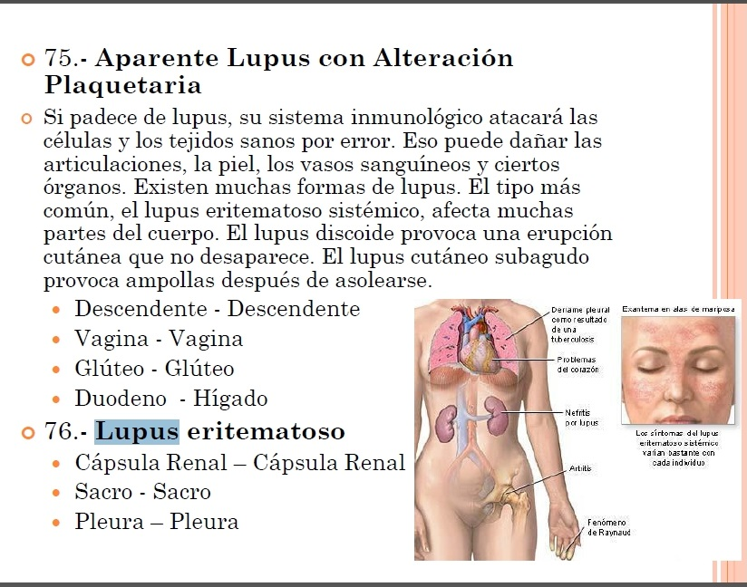

VIDEO
CURACIÓN DE LUPUS CON BIOMAGNETISMO
https://youtu.be/9HHyeF7InaI

